证书编号：91641200MA75WH2Q06001Q
单位名称: 龙能科技（宁夏）有限责任公司
注册地址: 宁夏宁东物流园西侧(龙能新能源产业项目区）
法定代表人: 陆振荣
生产经营场所地址: 宁夏宁东物流园西侧(龙能新能源产业项目区）
行业类别: 锂离子电池制造 | 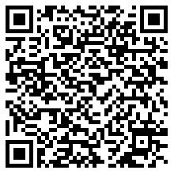
统一社会信用代码：91641200MA75WH2Q06
有效期限：自2019年12月16日至2022年12月15日止
发证机关：（盖章）宁东化工基地环境保护局
发证日期：2019年12月16日
中华人民共和国生态环境部监制 宁东化工基地环境保护局印制

